Инсульт

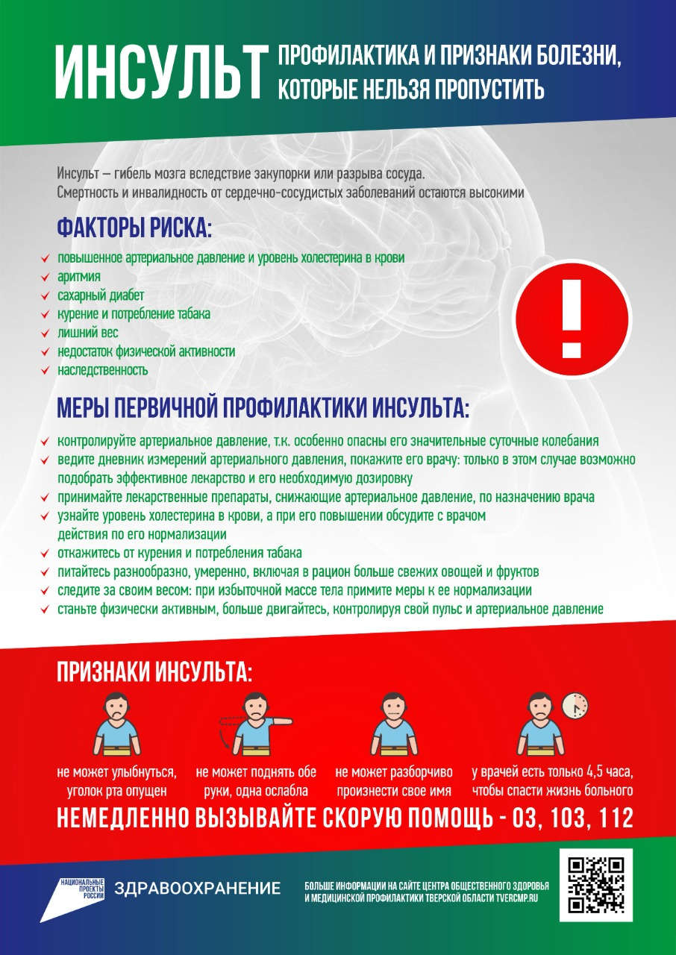
Инсульт - одна из сосудистых катастроф, которая развивается из-за нарушения кровотока в сосудах головного мозга. Чаще это происходит на фоне атеросклероза. В результате этого погибает отдел мозга: если большой, то наступает смерть, если меньше – нарушение всех функций мозга.
Симптомы инсульта:
- Головокружение, потеря равновесия и координации движения;
- Проблемы с речью;
- Онемение, слабость или паралич одной стороны тела;
- Потемнение в глазах, двоение предметов или их размытие;
- Внезапная сильная головная боль.
Факторы риска:
- Пожилой возраст (особенно после 65 лет);
- Артериальная гипертензия (повышение давления на 7,5 мм.рт.ст. Увеличивает риск ишемического инсульта вдвое);
- Повышенный уровень холестерина в крови;
- Атеросклероз;
- Курение;
- Диабет;
- Перенесенные и существующие заболевания сердца, особенно мерцательная аритмия, мерцательная аритмия и инфаркт миокарда.
Сегодня усилия многих экспертов направлены на то, чтобы все знали первые опасные признаки инсульта. И взрослые, которые находятся в зоне риска, но что не менее важно, и дети. Если они увидят на лице у бабушки или дедушки признаки инсульта, хотелось бы чтобы они не испугались, не продолжали играть в телефоне, а воспользовались им по прямому назначению и позвонили в скорую помощь. На все это нам с вами отводится не более 2-3 часов. И тогда врачи смогут восстановить нарушенный кровоток. Чтобы лучше запомнить эти признаки, мы говорим слово «УДАР!». У - улыбка некрасивая, несимметричная, Д- движение в руке (или ноге) плохое или отсутствует, А – асимметрия лица, Р – речь нарушена. Если эти признаки (обычно все вместе, хотя что-то может быть выражено сильнее) появились внезапно - утром, днем, вечером, дома за столом, на работе, на детской площадке – немедленно вызывайте скорую.
Что следует знать о профилактике инсульта?
Инсульт чаще развивается у пациентов с нарушением сердечного ритма – мерцательной аритмией или фибрилляцией предсердий. Такой диагноз сейчас ставят очень многим, причем, порой, когда сам человек аритмию не ощущает. При такой аритмии высока опасность тромбов, в том числе в сосудах мозга. И ученый мир научился справляться с этой опасностью, и таким людям пожизненно назначают специальные лекарства - антитромботические препараты. Поэтому еще одно правило. Если вам такие препараты назначены – не забываете их принимать. Это спасет вас от инсульта. Перерывов быть не должно! Приведем пример одной страны, которая в прошлом году отметила кратное! В несколько раз! – снижение смертности от инсульта. Проанализировав причины, эксперты сошлись во мнении: два вмешательства сыграли ключевую роль. Убеждение населения принимать антитромботические лекарства и широкая кампания в газетах и на телевидении и радио. Сутью ее была регулярные публикация и показ типичных лиц – мужчин и женщин разного возраста и профессии с «перекошенным» лицом. Давайте прислушаемся к этому опыту.
Наследственность, курение, сахарный диабет – все это способствует развитию инсульта. Имейте это ввиду. Контролируйте артериальное давление и будьте здоровы!
#дниздоровьяволочек

